残疾人就业保障金
电子税务局申报操作指南
（纳税人端）
一、操作步骤
1、访问国家税务总局江苏省电子税务局（https://etax.jiangsu.chinatax.gov.cn），选择我要办税，使用用户名或CA登陆。
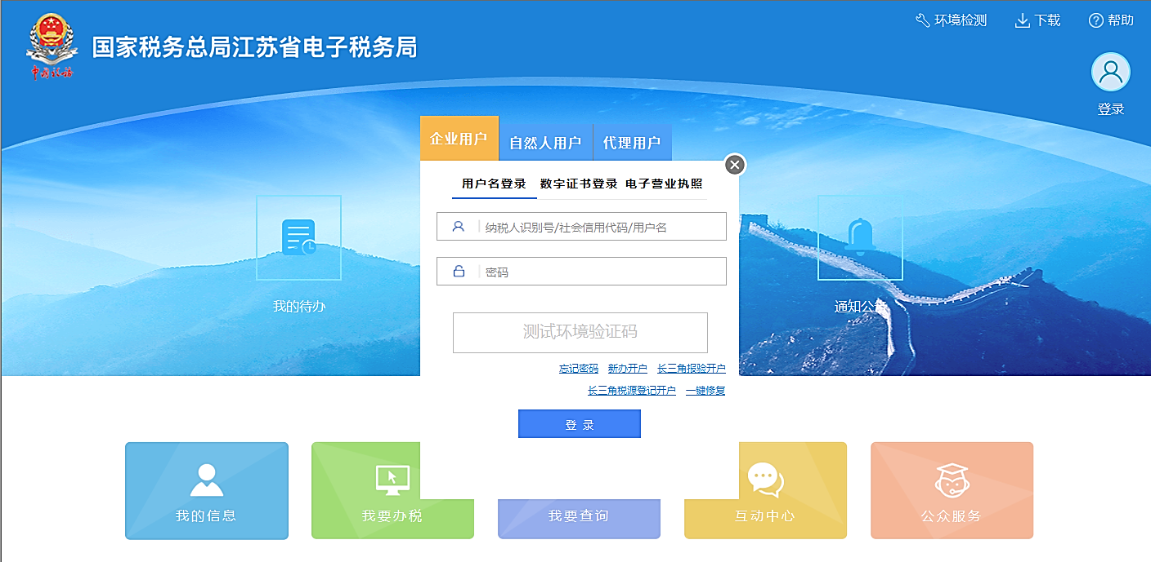
2、登录到电子税务局页面后，选择税费申报及缴纳，进入各税费种申报选择界面。
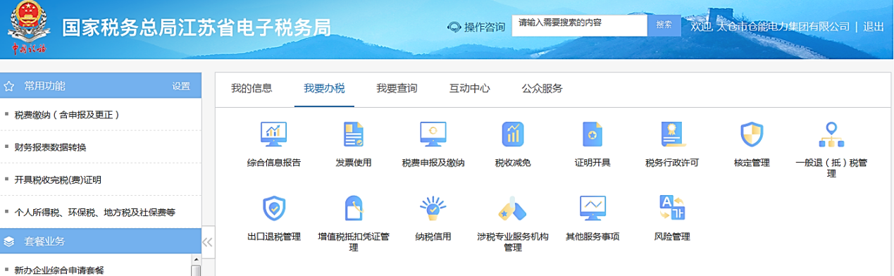
3、在各费种申报中，选择“非税收入申报”中的“残疾人就业保障金申报”，进入申报页面。
4、点击“进入申报”，在之后出现的界面中点击右侧“数据初始化”，在弹出的提示框中点击“是”，提示认定初始化成功后点击确定。
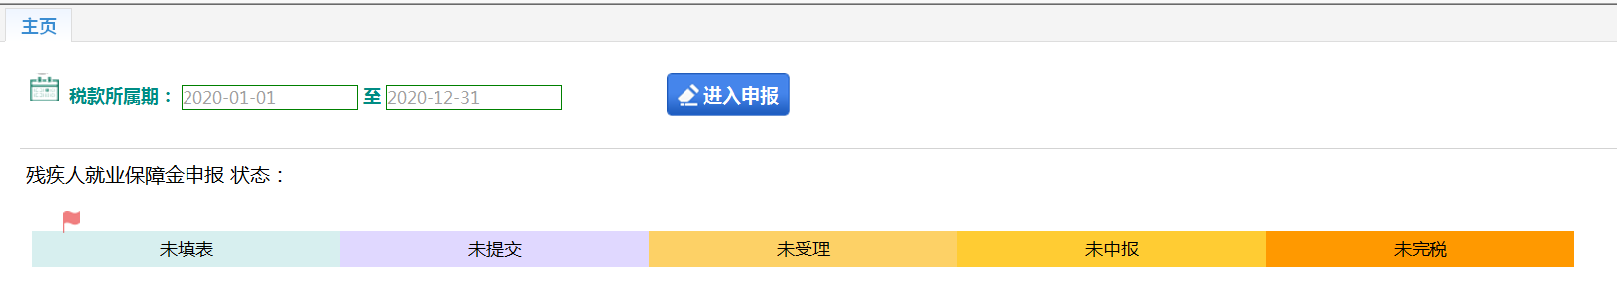
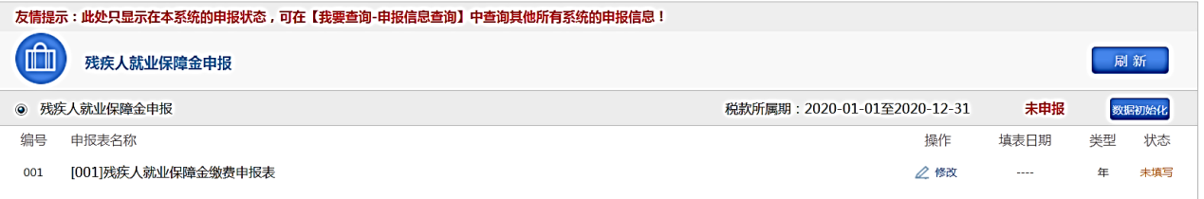
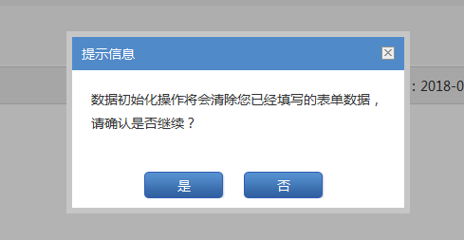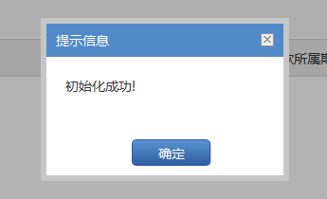
5、返回申报主页面，选择残疾人就业保障金缴费申报表，点击右侧修改按钮。
- 点击“增加一行”，填写“在职职工工资总额”“在职职工人数”，系统会自动计算“本期应纳费额”、“本期减免费额”等项目。其中上年实际安排残疾人就业人数由残联提供，若与实际安置人数不符，请与当地残联联系。填写完毕后，点击左上角保存后返回。
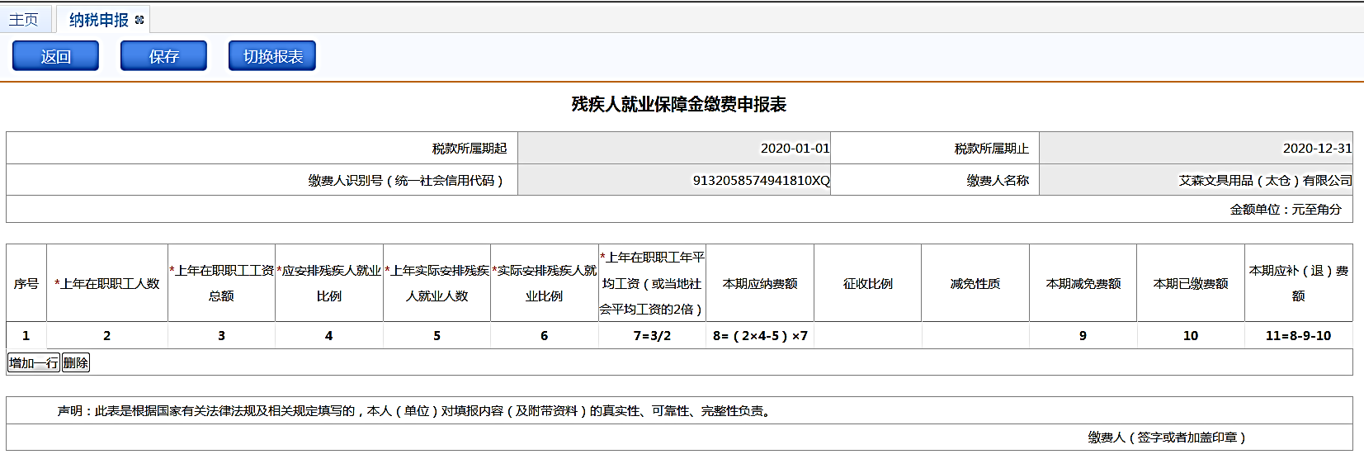
7、返回主页面后，点击右上角申报，根据提示信息完成申报。
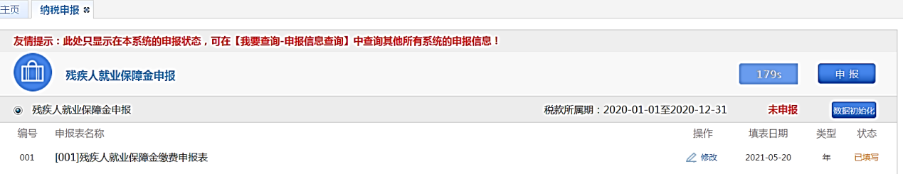
二、实例分析
例1：以昆山市为例，该地区的征收比例如下表，用人单位2020年在职职工平均人数600人，全年工资总额3000万，安置5名残疾人就业。
在职职工人数 | 企业单位征收比例
 | 未安置  (安置比例为0) | 安置比例0-1%  （不含） | 安置比例1-1.5%（不含）
1-500人部分 | 20.0% | 18.0% | 10.0%
501-1000人部分 | 8.0% | 7.2% | 4.0%
1001-5000人部分 | 4.0% | 3.6% | 2.0%
5001人及以上部分 | 2.0% | 1.8% | 1.0%

解析：（1）接收残联核定的安置残疾人人数，按照征收比例从高到低逐级抵扣；每级抵扣的人数上限为对应征收职工人数×1.5%，如征收比例1-500人的部分，则抵扣残疾人人数上限为500×1.5%＝7.5人；501-1000人的部分，则抵扣残疾人人数上限为500×1.5%＝7.5人；1001-5000人的部分，则抵扣残疾人人数上限为4000×1.5%＝60人。
（2）企业上年在职职工年平均工资＝3000万÷600＝5万元。
（3）企业实际安排残疾人就业比例＝5÷600＝0.83%，安置比例介于0-1%，故适用征收比例为1-500人部分18%，501-1000人部分7.2%。
（4）企业实际应缴纳残保金＝【1-500人部分】(500×1.5%－5)×5×18%＋【501-1000人部分】((600-500)×1.5%－0)×5×7.2%＝2.79万元。
申报操作：按照例题,填写 “上年在职职工工资总额”及“上年在职职工人数”后,点击空白处,系统根据填报的职工人数，对照适用的分档比例，自动弹出减免性质“0035013601|残保金调整为分档征收”，并计算出减免费额、本期应补（退）费额。
确认无误后，点击左上角保存，返回主页面后点击右上角申报，确认税额后点击是，完成申报提交。

例2：还是以昆山市为例,用人单位2020年在职职工平均人数30人，全年工资总额150万，未安置残疾人就业，符合30人以下企业减免。
解析：2019年12月27日，国家发展和改革委员会等六部门印发《关于完善残疾人就业保障金制度 更好促进残疾人就业的总体方案》（发改价格规〔2019〕2015号），规定对在职职工总数30人（含）以下的企业，暂免征收保障金。
申报操作：按照例题,填写 “上年在职职工工资总额”及“上年在职职工人数”后，点击空白处,系统自动弹出减免性质“0035049901|在职职工总数30人（含）以下暂免征收残保金”，及减免费额。核实本年减免费额后，点击左上角保存，返回主页面后点击右上角申报，确认税额后点击是，完成申报提交。

国家税务总局昆山市税务局
2021年6月

